学生网上报名
教务处通知开通网上报名后，即可开始报名。
具体流程：登录苏州健雄职业技术学院教务管理系统。网址：http://zf.wjxvtc.cn:81/。
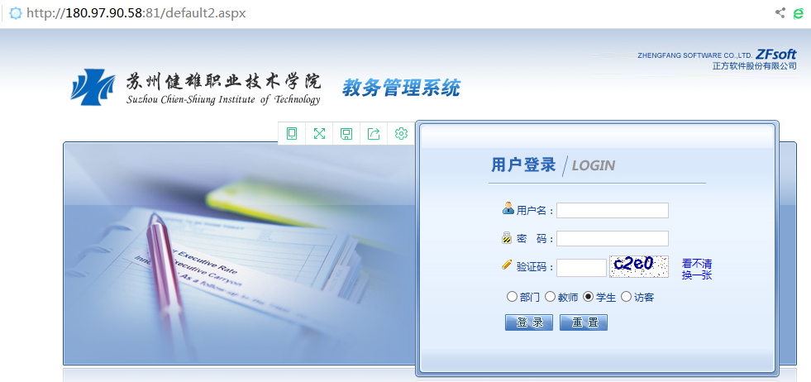
点击网页左上角的“网上选课”模块，选择“重修或补修选课”
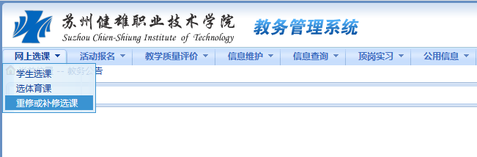

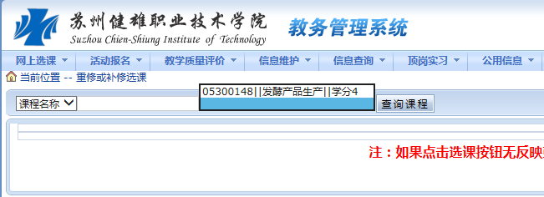
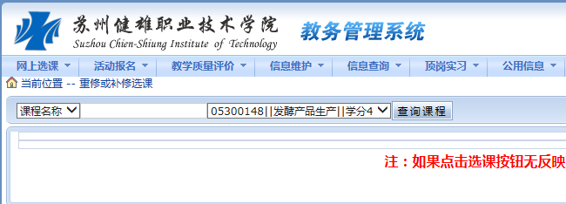
在此界面点击查询课程左侧的课程样，会弹出以前未合格课程名称，选中后再点击右侧下方的“我要报名”按钮，报名即成功
